大型仪器设备共享管理平台管理员使用说明

目录：
大型仪器设备共享管理平台使用说明 2
一、说明 2
二、管理员账号管理 2
2.1登录 2
2.2 权限切换 3
三、设备操作管理 4
3.1 设备操作说明 4
3.2 仪器设备操作管理 4
3.2.1 新增设备 4
3.2.2 设备修改 5
3.2.3 仪器状态设置 5
3.2.4 预约设置 5
3.2.5 计费设置 8
3.2.6 设备授权 9
3.2.7 送样预约管理 10
四、手动添加扣费和使用记录的查看 18
4.1 手动添加费用 18
4.2 查看使用记录 19

大型仪器设备共享管理平台管理员使用说明

一、说明
仪器设备管理员负责自己名下的仪器设备，能增加、修改、设置仪器设备信息；接受预约；审核送样，检测送样记录等
管理员进入后台，通过“仪器设备”功能，能够增、改、查、导出相关仪器信息和管理仪器设备的预约、计费、培训考试等相关内容。即所有跟仪器相关的设置和操作在此功能中完成。
设备负责人如需添加设备管理员负责管理自己名下的某台大型仪器设备，需联系学院管理员，由学院管理员在该大型仪器设备基本信息中再添加一个负责人。

设备管理员账号管理

2.1登录
通过连接访问http://sbgx.cup.edu.cn/ 访问 大型仪器设备平台 如：图一
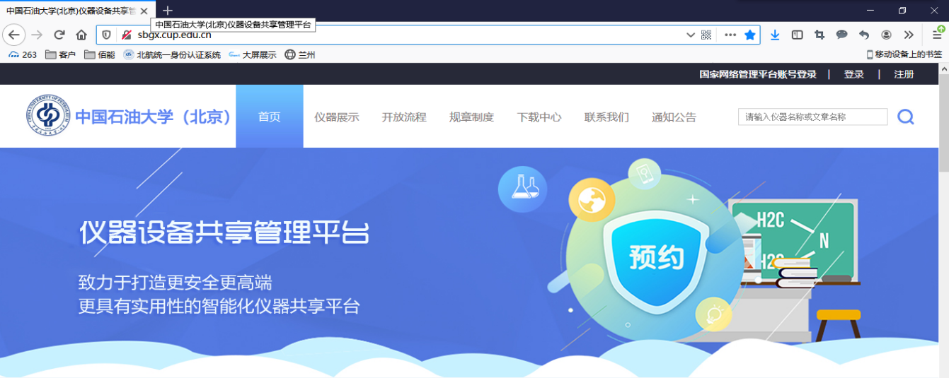
（图一）
登录后选择 我的账号 进入个人中心 如:图二
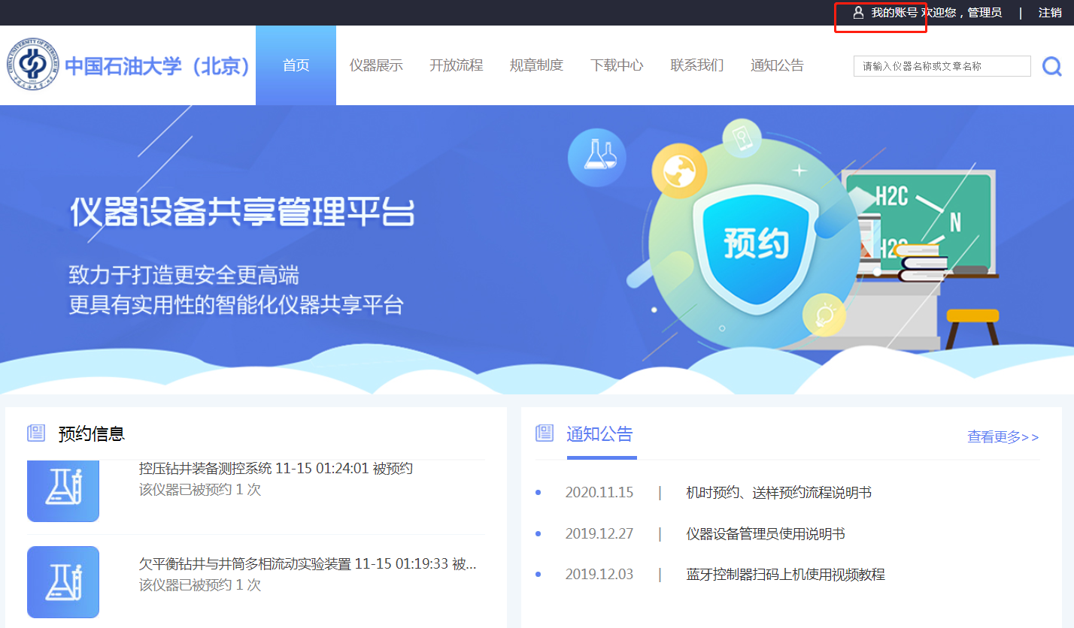
（图二）

2.2 权限切换
部分设备管理员老师默认可能是导师权限，可以通过角色旁的小图标切换 如（图三）
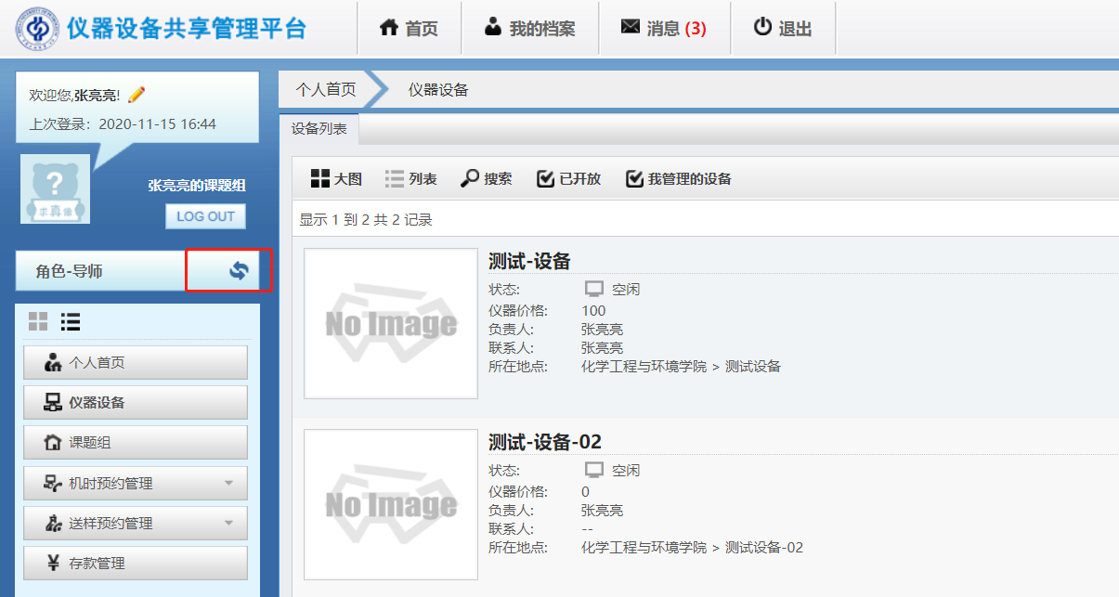
（图三）
切换成为设备管理员 如图四
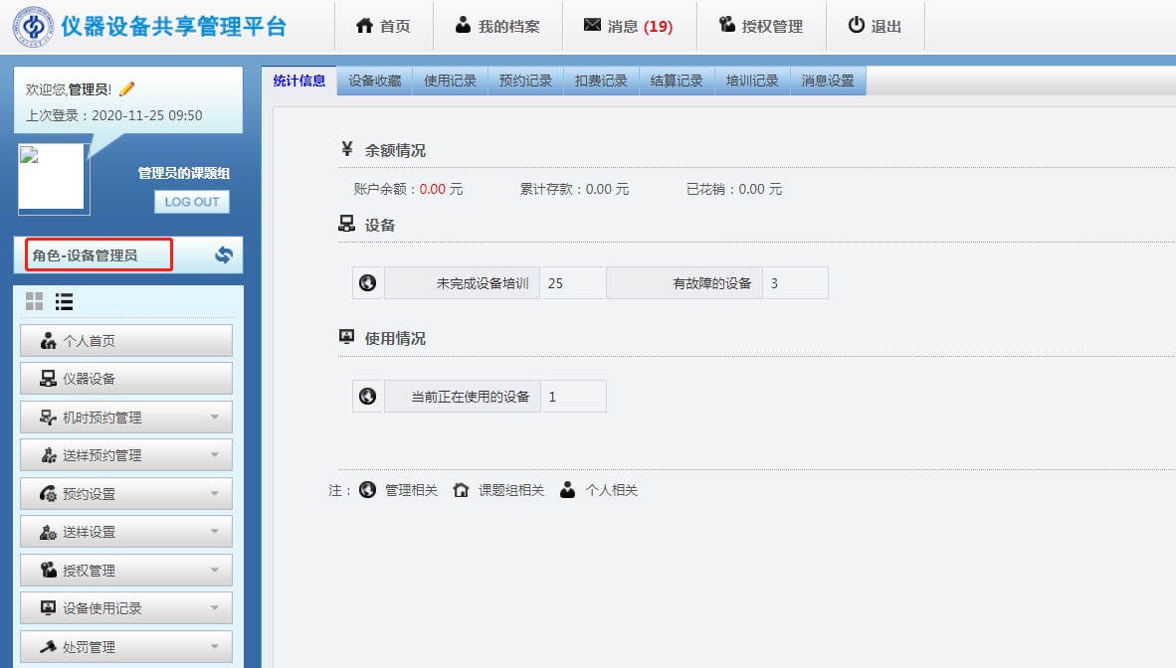
（图四）

设备操作管理

3.1 设备操作说明
设备管理员可以对仪器设备进行 修改、报告故障、评论、收藏、导出、取消开放等功能 见图五
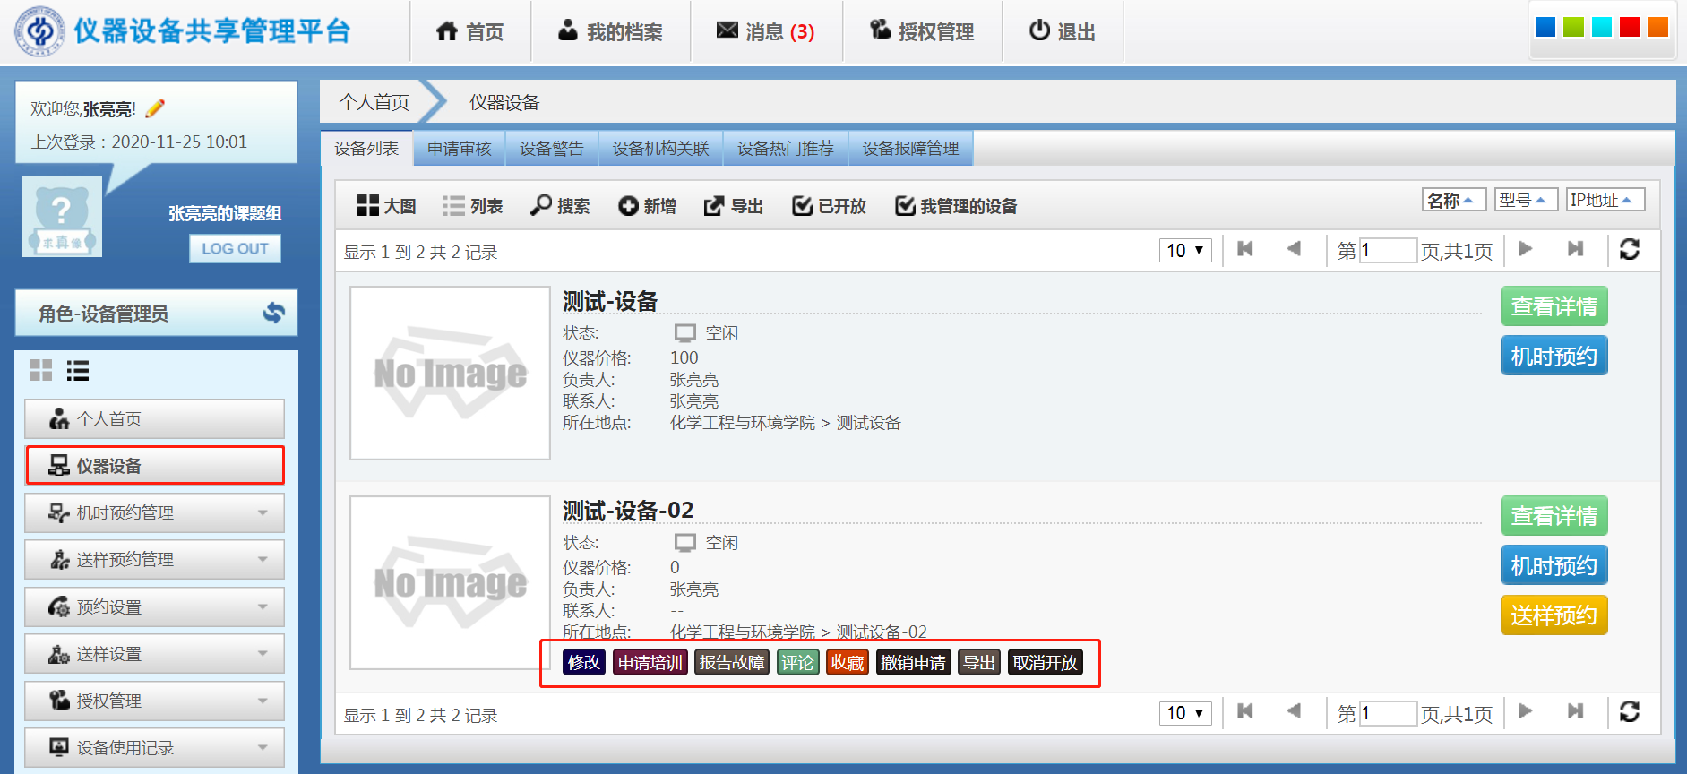
（图五）

3.2 仪器设备操作管理

3.2.1 新增设备
如果要“新增”一台仪器设备信息，则点击上图中的“新增”按钮，填写仪器相关信息保存即可 见图六
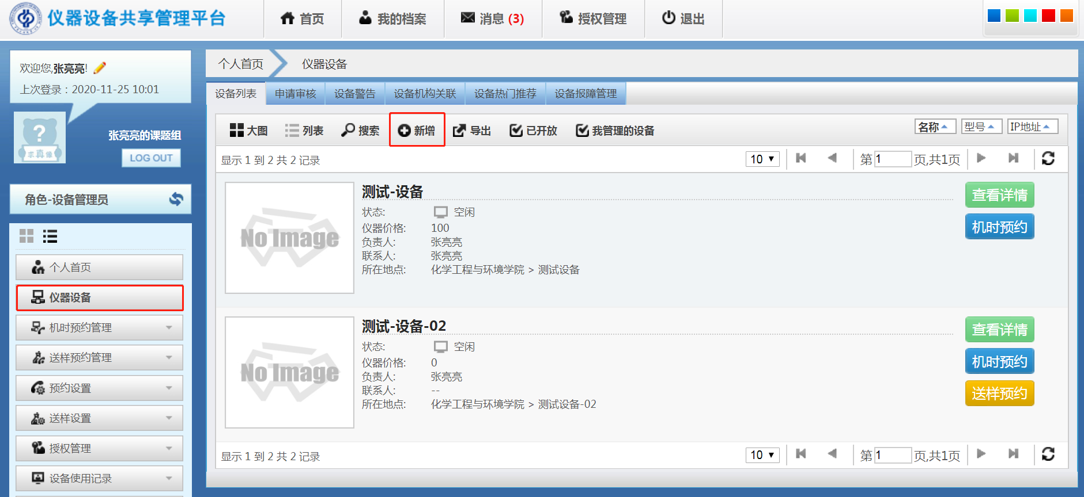
（图六）

3.2.2 设备修改
如果需要对已有的仪器设备进行修改，则用鼠标选中该设备，点击上图出现的“修改” 如 图七
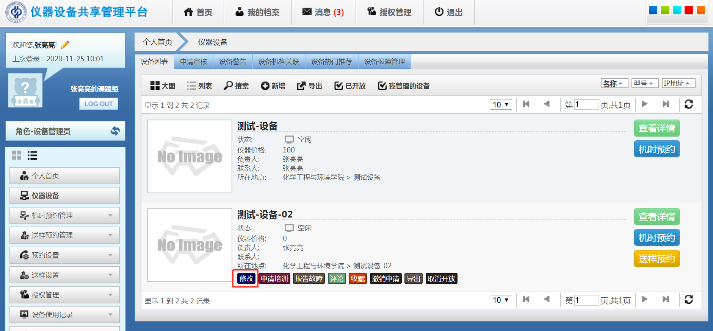

（图七）

3.2.3 仪器状态设置
通过此功能，可设置仪器相关状态，如正常、维修、报废等以便用户查看。
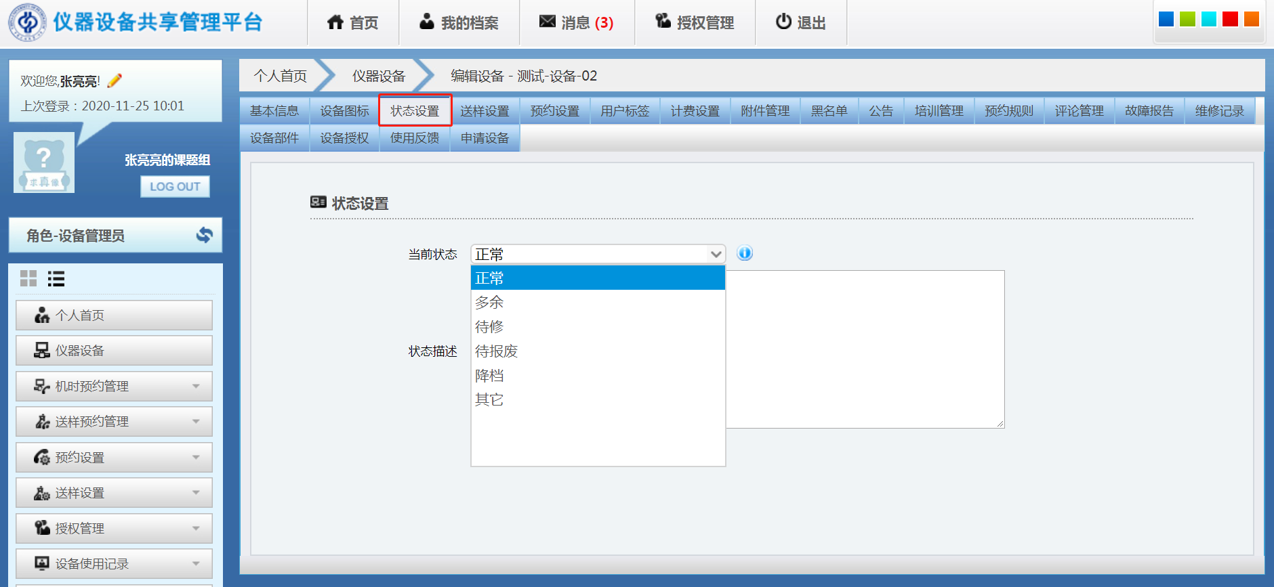
（图八）

3.2.4 预约设置
（1）通过“预约设置”，可以设置仪器使用方式（需要预约、随到随用、停用）、可预约天数、提前预约时间、改约时间、是否需要审核、是否需要培训考试等等信息，具体如下图。
设备使用方式：分为停用预约、需要预约、随到随用 见图九
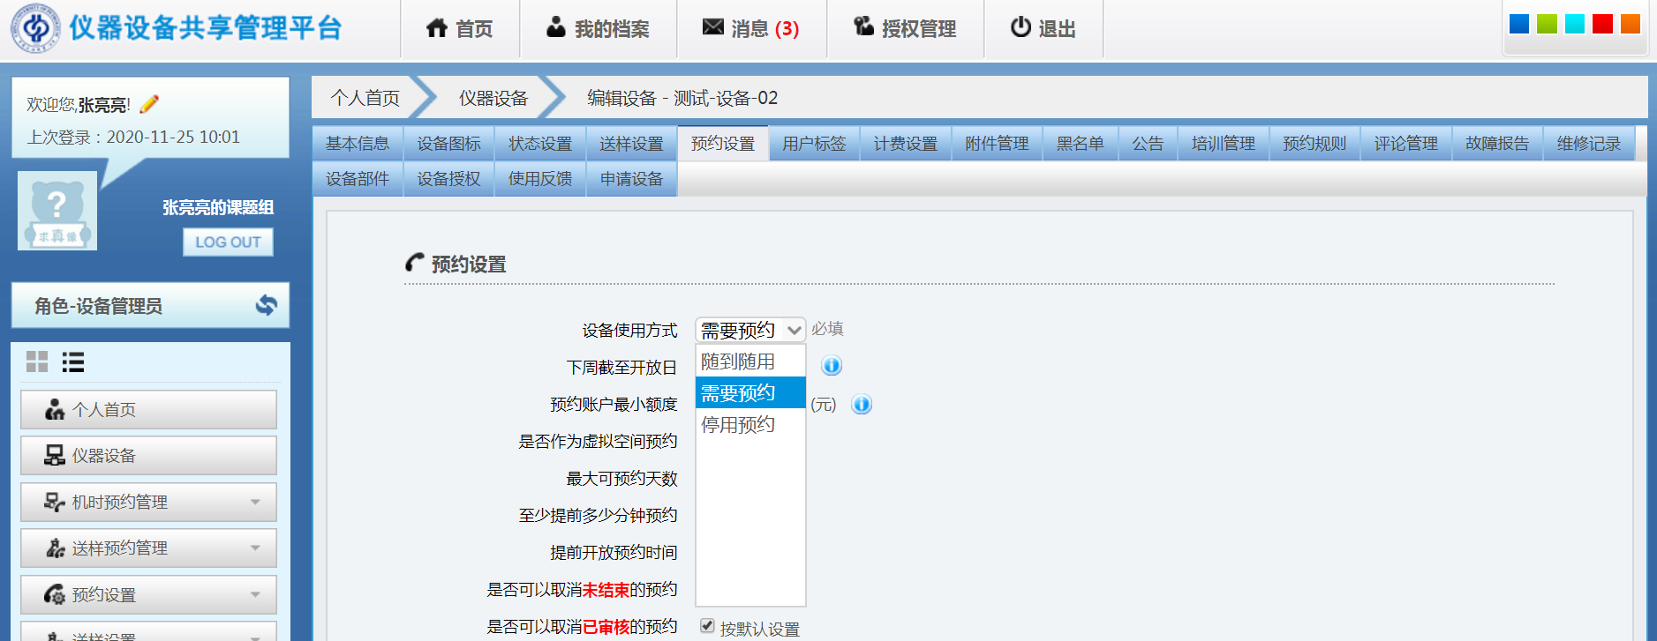
（图九）
下周截止开放日：无论开放时间选择多少天，可预约的天数都会截止在所选的开放日，如果选择星期五，就是最大可预约的天数只能到下周五
由于目前系统暂时不关联财务，因此最小预约金额填写0 。
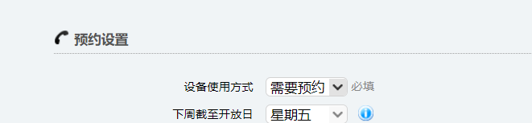
（图十）

最大预约天数：即可预约仪器的天数，如“1”表示可预约时间为今天和明天，以此类推；见图十一

（图十一）
最小提前预约时间：设置为“60”，则表示，如要预约9：00-10：00的仪器，则要在8：00之前预约；见图十二

（图十二）
预约是否需要审核生效：设置用户提交的预约是否需要管理员审核，审核通过预约才生效；设置学生预约使用仪器是否需要导师审核（目前默认预约仪器无需导师审核） 见图十三
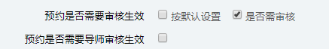
（图十三）

如果设置导师审核：操作步骤如图 见图十四
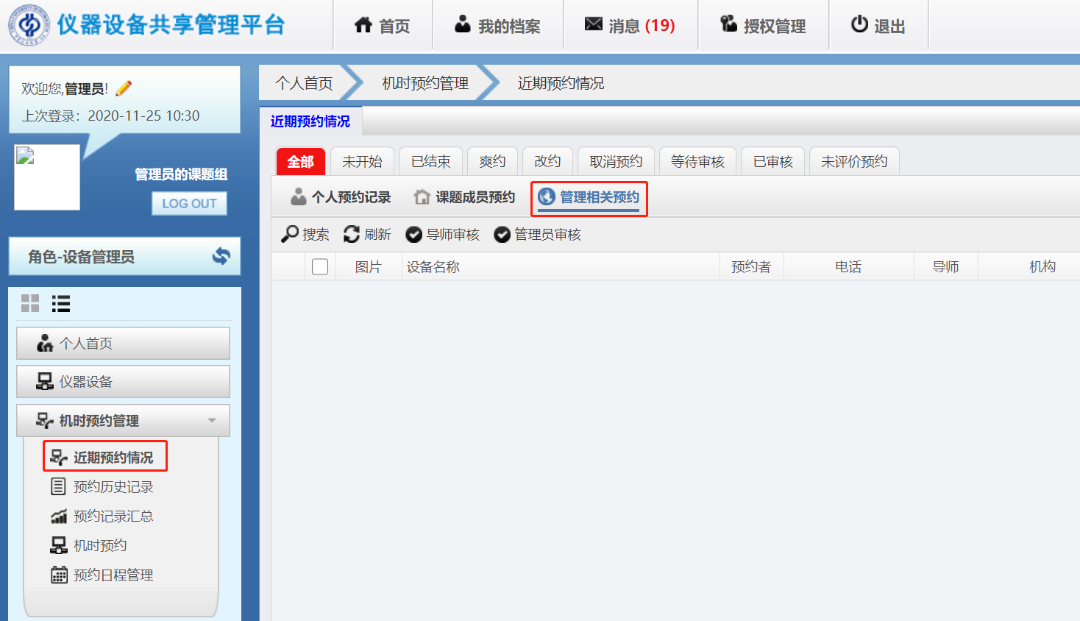
（图十四）
需要导师审核的记录 图十五
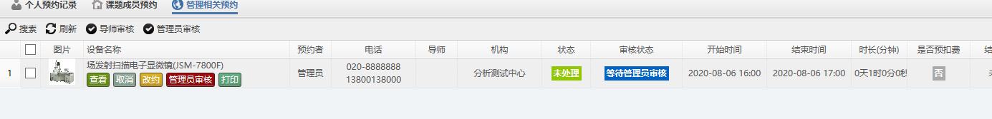
（图十五）

（2）通过“预约规则”，可定义仪器不可预约时间、用户预约优先权、用户可预约时间段、用户预约限制、用户类型可预约时间段、自定义预约规则。见图十六
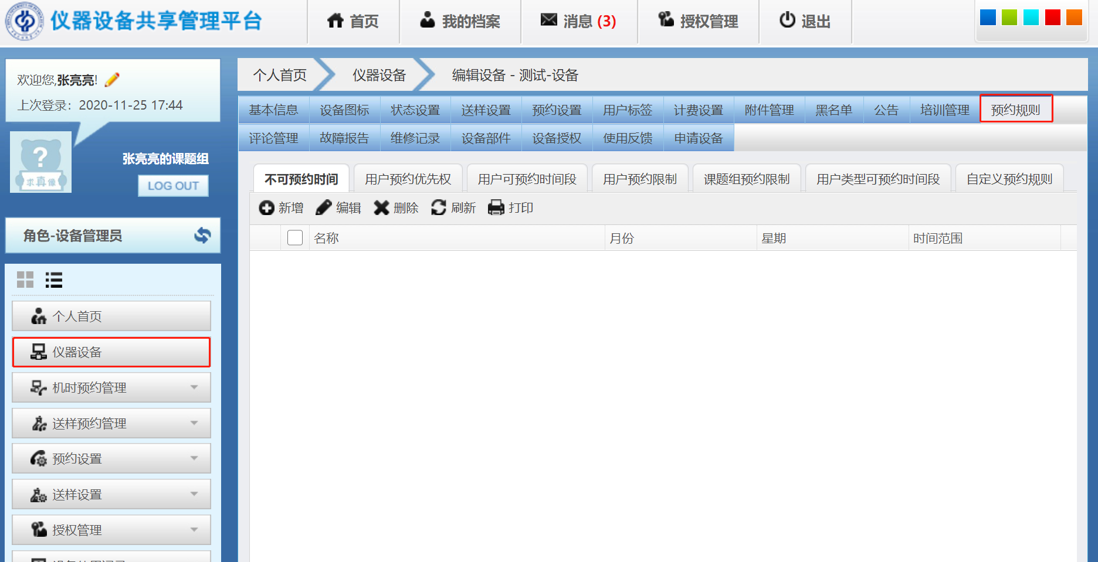
（图十六）
A）仪器不可预约时间，设置仪器不允许预约的时间范围
B）用户预约优先权，设置用户在某些时段相比其他用户具有优先预约的权利。
C）用户可预约时间段，设置某些特定用户可预约的时间范围。
D）用户预约限制，设置某些用户在一定的时间内，预约时间不得超过规定时长，此设置主要对于使用需求较多的仪器，让用户公平使用仪器。

3.2.5 计费设置
通过“计费设置”可设置仪器收费标准、计费时间规则（或按预约时间、或按使用时间、或自定义）、分段计费、附加收费项目，并且可以通过在“用户标签”来定义用户归属不同的用户类型，从而实现不同用户不同计价标准。
由于目前系统暂时不关联财务，因此计费金额暂时填写0 ，后续根据学校实际情况逐步推进其他相关功能。
A）用户标签 见图十七
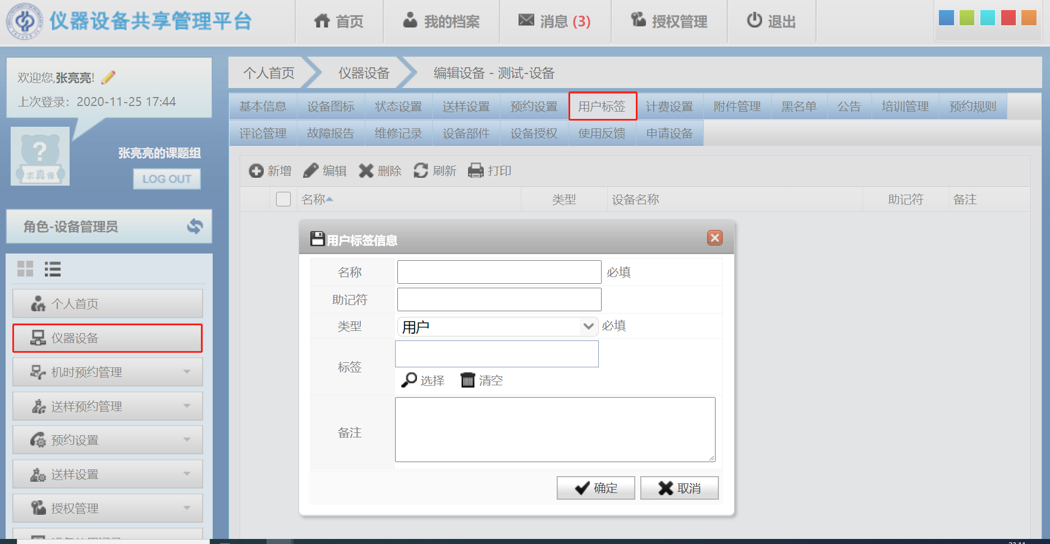
（图十七）

B）计费基本设置 见图十八

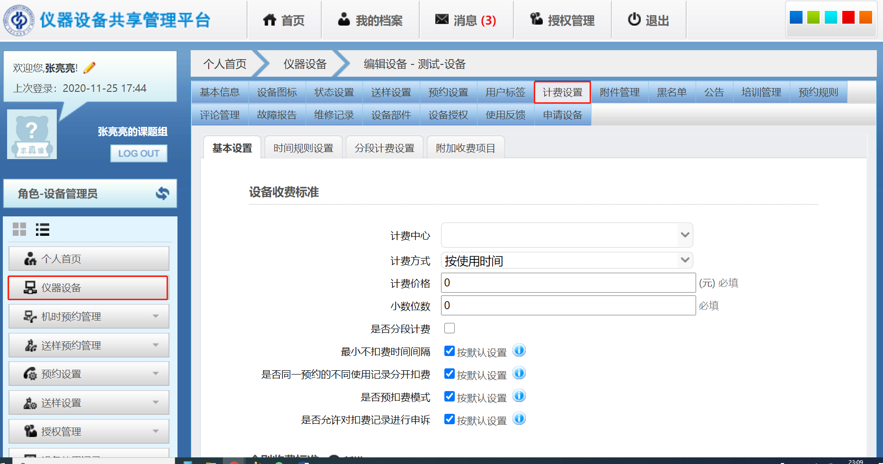
(图十八)

C）附加收费项目设置，实现除了收取及时费用外增加仪器其它附加收费项目，如加急、图文材料等。见图十九
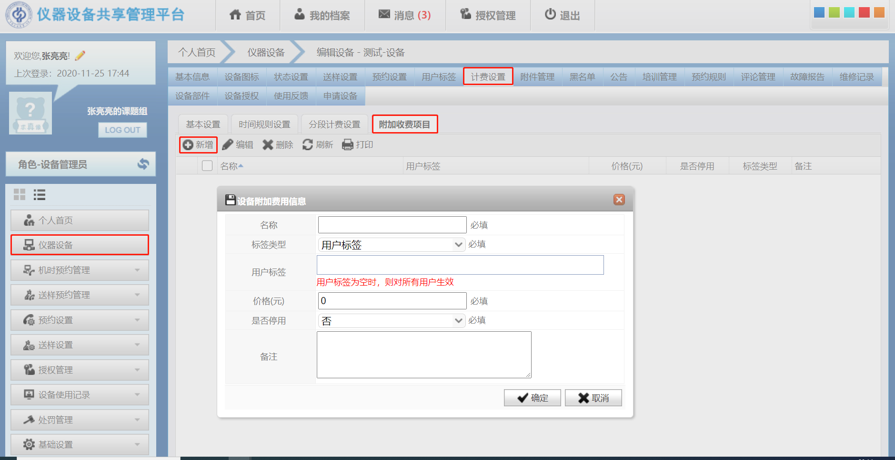
（图十九）

3.2.6 设备授权
设置用户对仪器的使用权限，设备管理员对用户授权后，该用户可以随扫随用该台仪器设备，无需预约。 见图二十
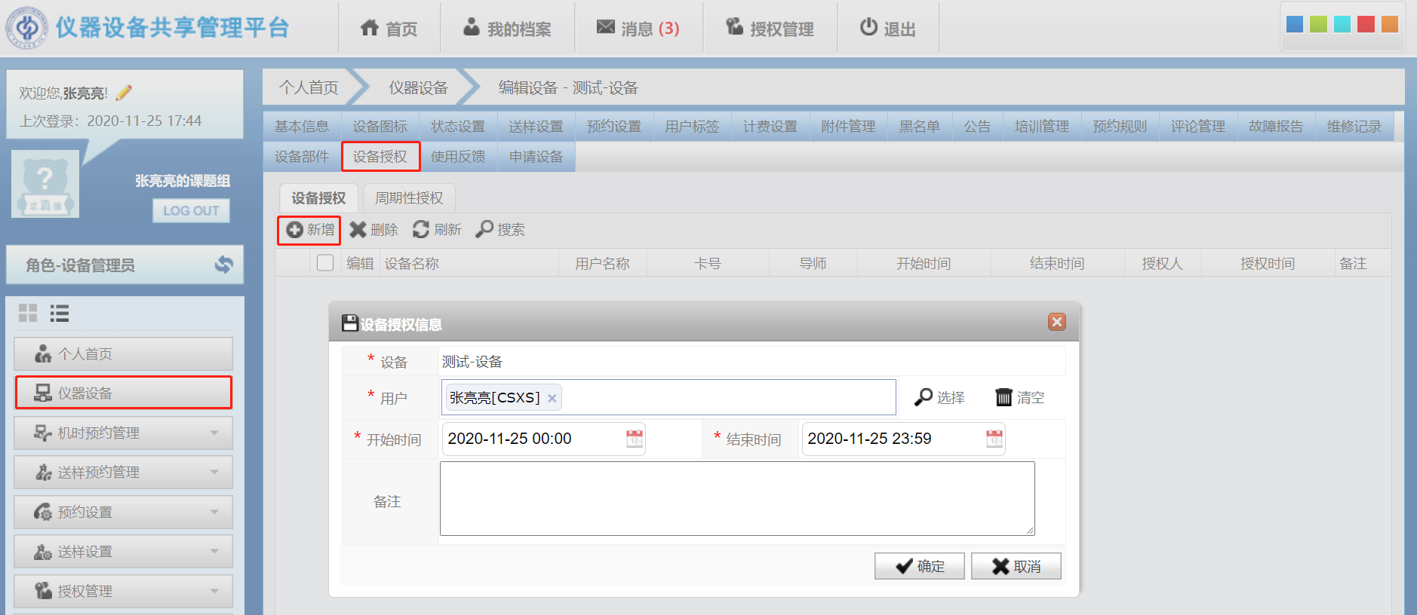
（图二十）
也可以进行在周期性授权中，设置某些特定用户特定周期的使用权限，如图二十一
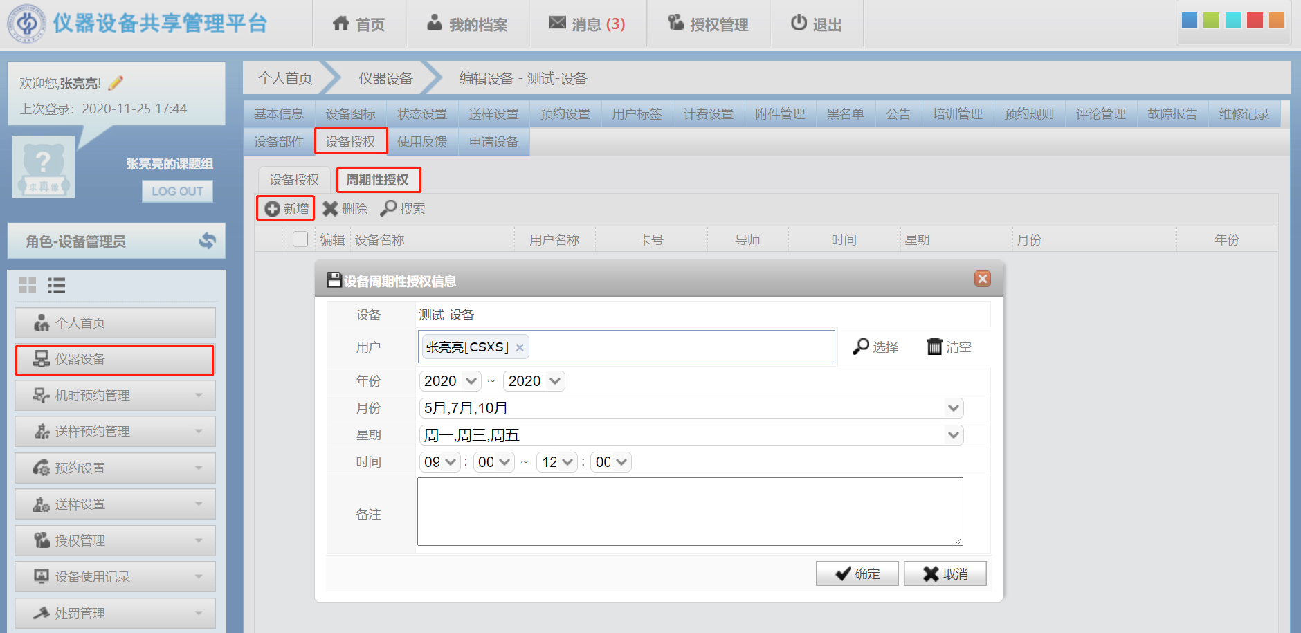
（图二十）

3.2.7 送样预约管理
管理员首先要完成送样预约系统初始化设置（包括样品形态设置、折扣比设置、检测项目设置、收费项目设置及权限设置），接着便可审核用户提交的送样申请、接样测试等操作。
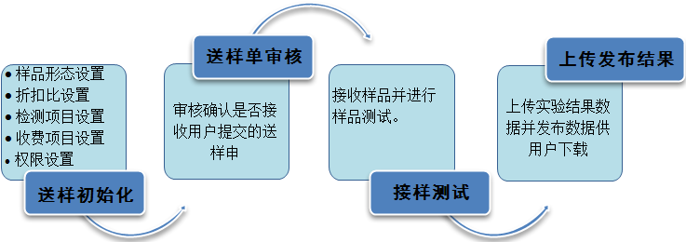
（图二十二）
管理员登录后台（个人中心），点击“送样设置”选项。见图二十三
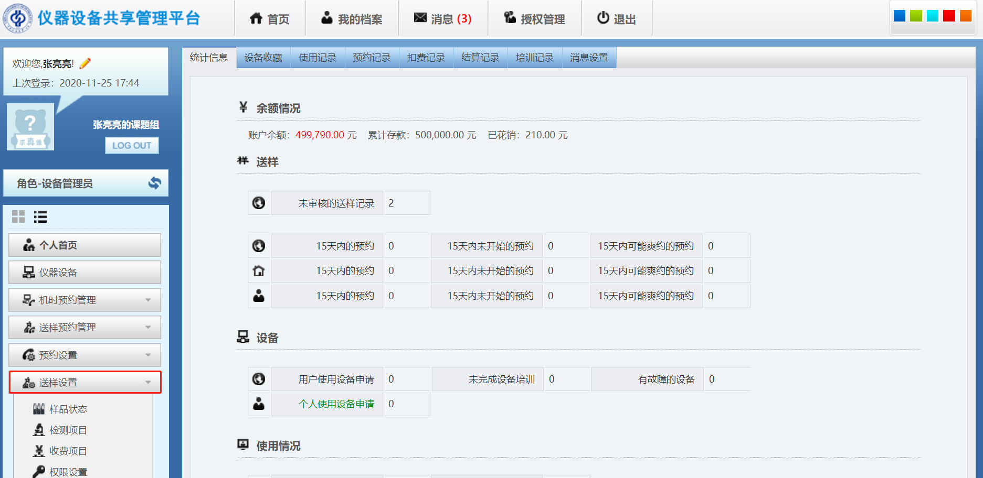
（图二十三）

3.2.7.1 送样初始化设置
A）样品形态设置，设置可接收的样品形态(增、删、改、查)，见图二十四
。
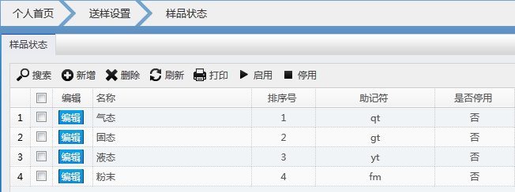
（图二十四）
B）检测项目设置，设置仪器可承接的分析检测项目信息，见图二十五
如未设置检测项目，则用户无法选择送样检测项目，无法提交送样申请。测试项目价格暂时写0。

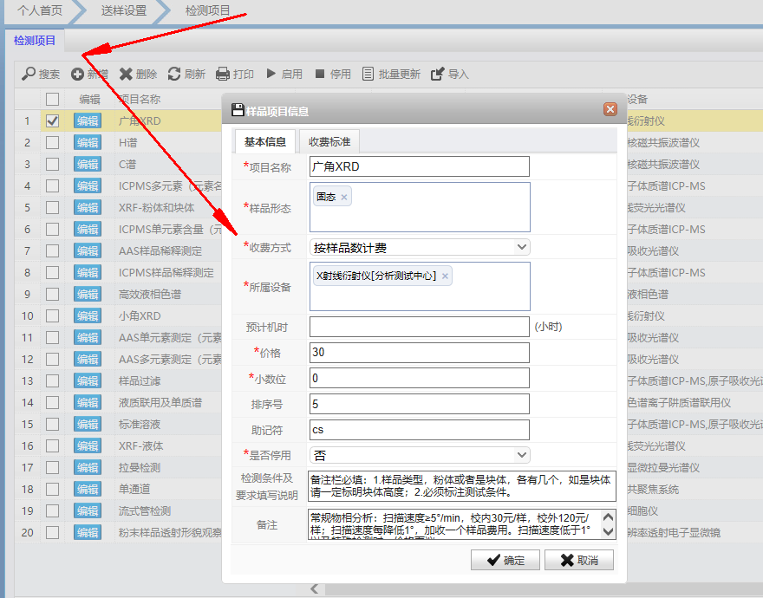
（图二十五）

C）设备仪器可承接的分析检测项的权限分配，见图二十六
设备管理员需先在“权限设置”中给自己添加自己管理的某台设备所有权限，然后才可以审核该设备的送样申请。

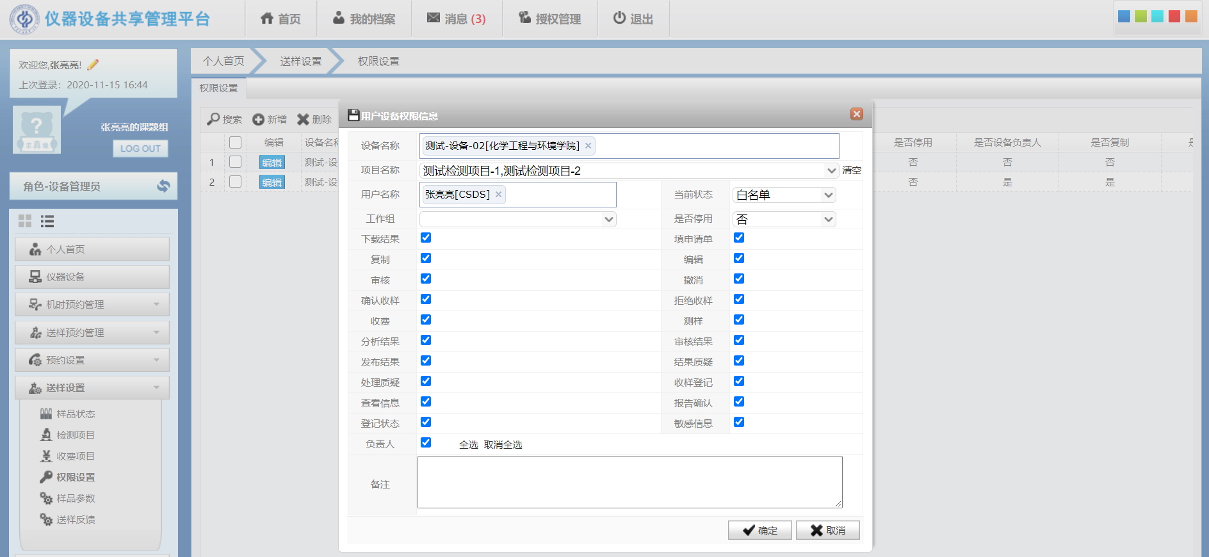
（图二十六）

3.2.7.2审核送样
分析测试管理人员，登入到系统后台（个人中心），点“送样预约管理”中的“送样预约审核”，便可对用户提交的申请进行审核确认。
选中需要审核的送样申请单，点击“审核”按钮，如图二十七。
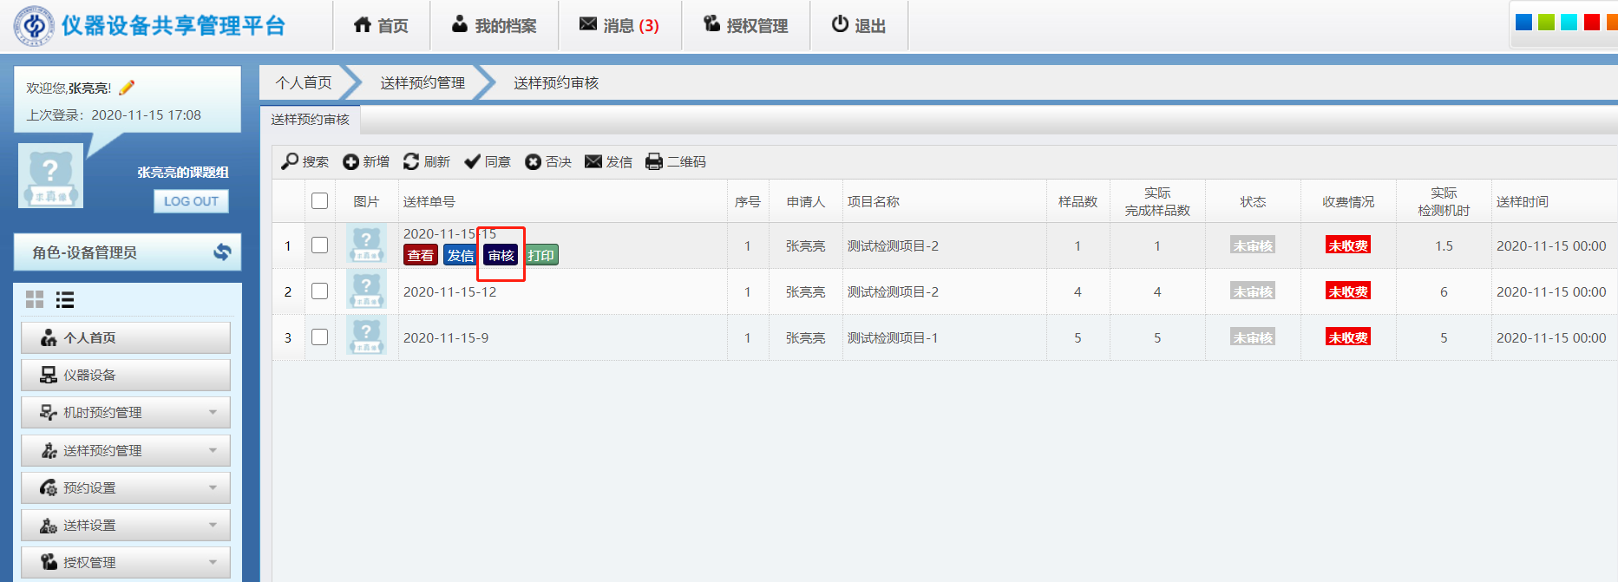
（图二十七）
查看送样申请，接受申请则点“同意”按钮，反之单击“否决按钮”，同时用户也能实时查看订单状态，已审核或审核不通过，如图图二十八
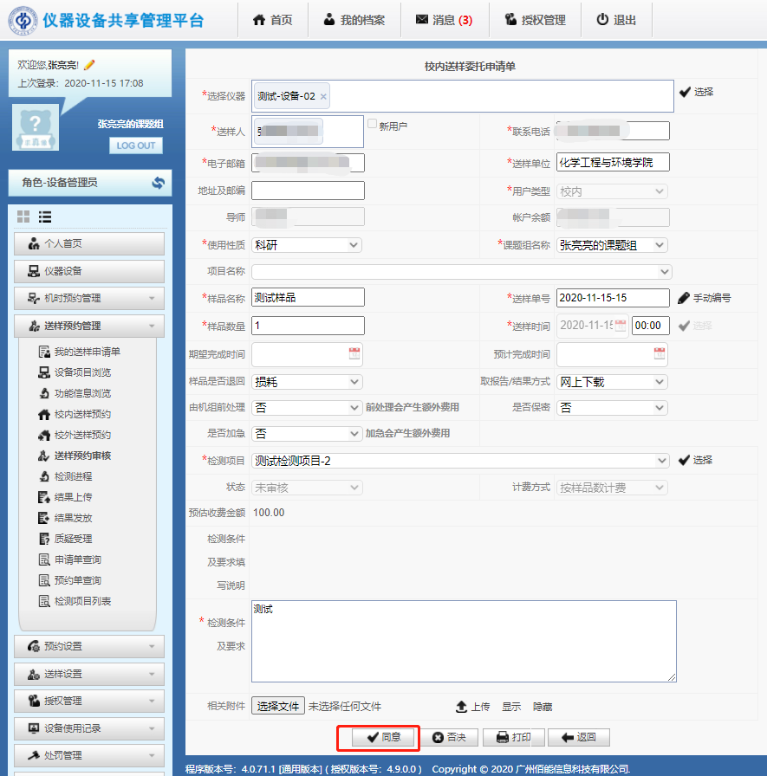
（图二十八）

3.2.7.3 样品测试
送样申请单审核通过后，分析测试管理人员便可在“检测进程”，点击“开始检测”和“完成检测”，则申请人看到订单的状态为，“检测中”和“完成检测”。
开始检测 见图二十九
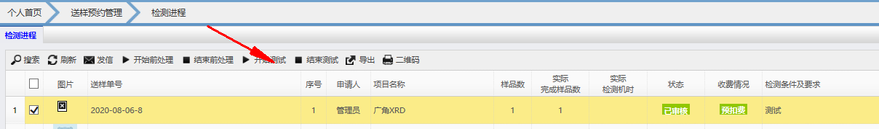（图二十九）
检测中 见图三十
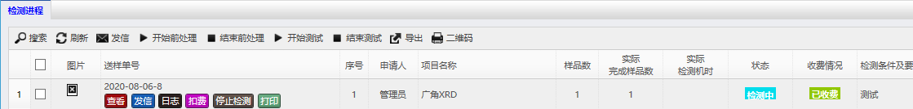
(图三十)
结束检测 见图三十一
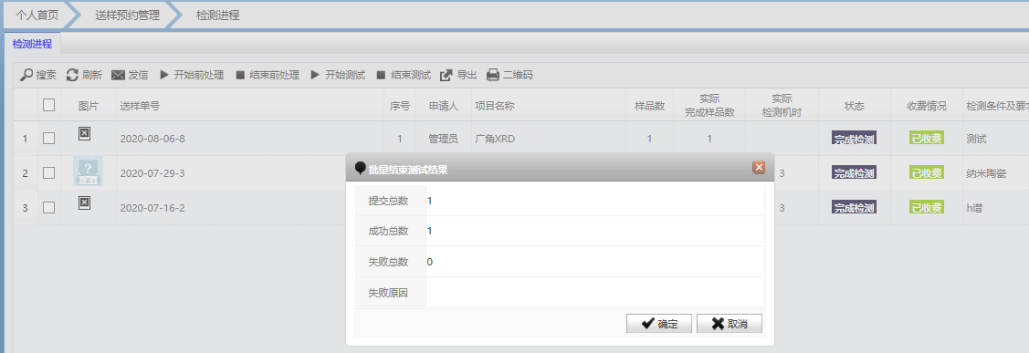
（三十一）
其他扣费和数量调整说明
在实际使用中可能测试的费用超出了实际的预扣和样品数量的数量
A）数量调整
选择后直接填写实际的测试样品数量 见图三十二
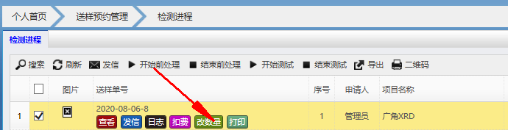
（图三十二）

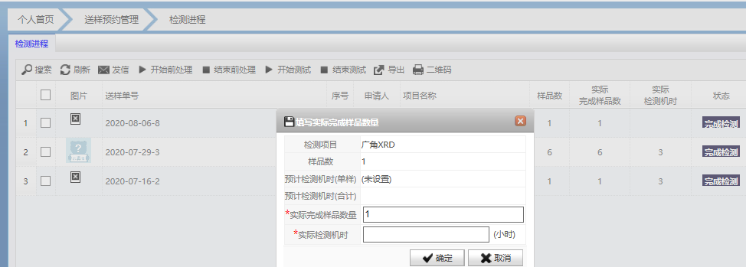
（图三十三）

B）其他费用
选择扣费 见图三十四
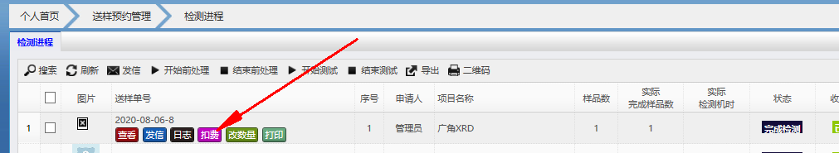
（图三十四）
新增 见图三十五
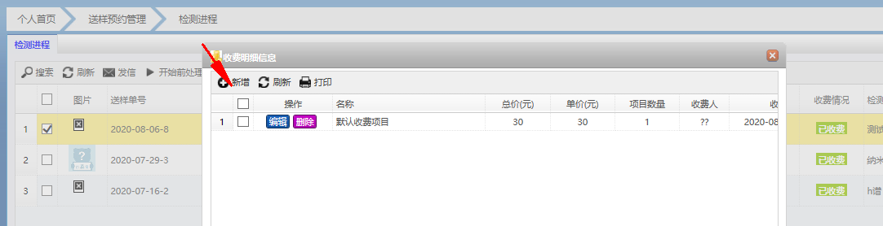
（图三十五）

选择附加费用的条目见图三十六
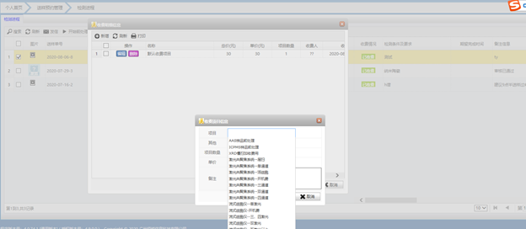
（图三十六）

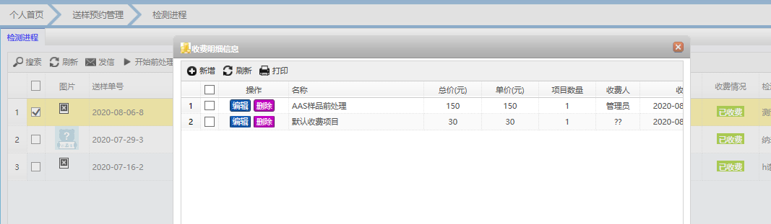
（图三十七）
确定
（图三十八）

最后实际使扣费为样品测试费+样品前处理等其他费用

四 手动添加扣费和使用记录的查看

4.1 手动添加费用
在机时未扣费处新增 见图三十九
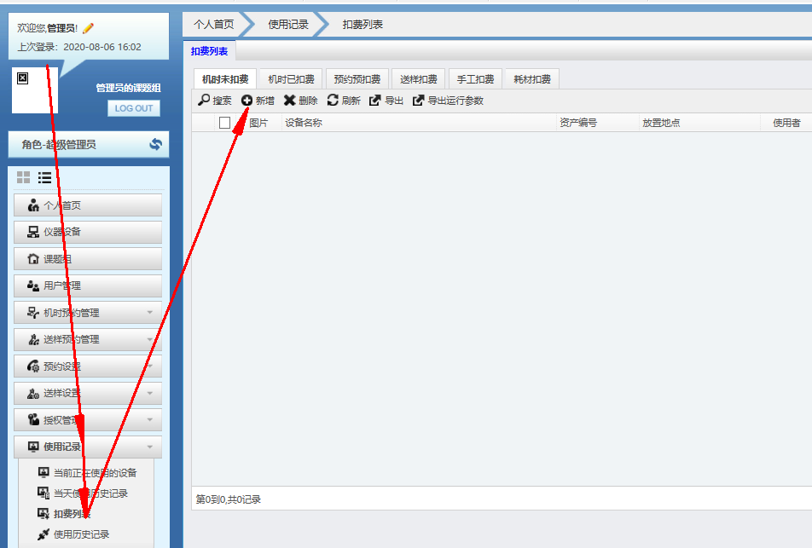
（三十九）

填写相应的信息
如使用人，使用时间，实收费 见图四十

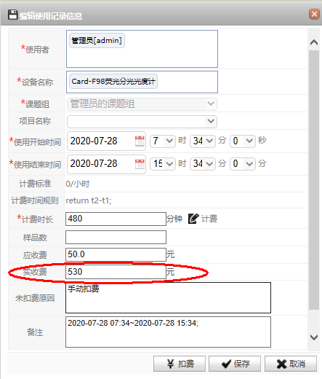
（图四十）

扣费后可以在机时已扣费列表查看
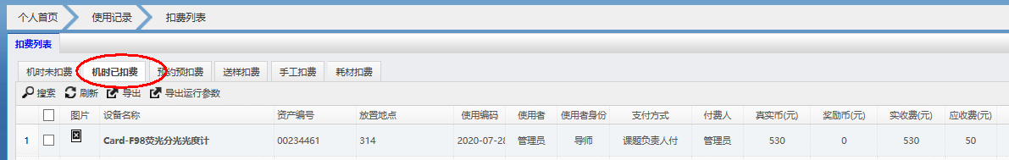
（图四十一）

4.2 查看使用记录
查看所有负责的仪器设备使用记录见图四十二

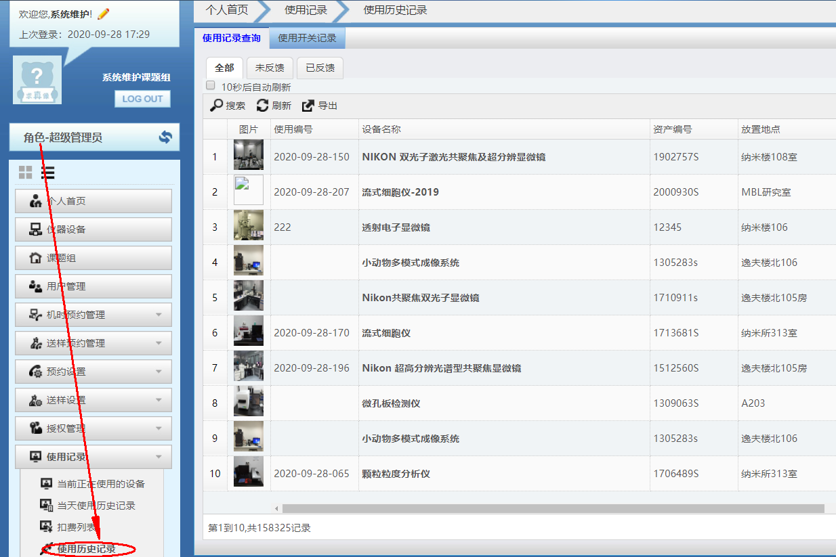
（四十二）

